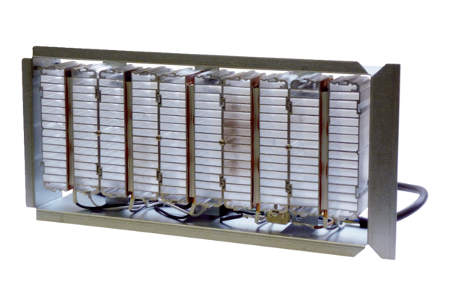Predgrijač WS-VH 320/470Jedinica za pakiranje: 1 komAsortiman: K
Broj artikla: 0093.1266Proizvođač: MAICO

